廠牌型號:  TC-14
品 名: 投入式冷卻器(Throwing Coolers)
圖 面: 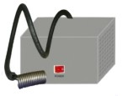
溫度範圍: 室溫~-20℃
溫度控制: 無(須搭配循環恆溫水槽使用)
冷 卻 機: 1/4 HP
冷 卻 管: ψ60 X 160mm
外部尺寸: W400 X D280 X H220mm
電 源: 110/220V 60Hz 3/1.5A

